รายงานผลการเข้าร่วมการประชุมสามัญประจำปี เพื่อยกระดับผลสัมฤทธิ์ทางการเรียน กลุ่มเครือข่ายสถานศึกษาคอแลน ประจำปีการศึกษา ๒๕๖๑

โดย
นายจงรัก สุดชัย
ตำแหน่ง ครูผู้ช่วย
โรงเรียนบ้านคอแลน
สำนักงานเขตพื้นที่การศึกษาประถมศึกษาอุบลราชธานี เขต ๕
สำนักงานคณะกรรมการการศึกษาขั้นพื้นฐาน กระทรวงศึกษาธิการ
ใบรายงานผลการเข้าร่วมการประชุมสามัญประจำปี เพื่อยกระดับผลสัมฤทธิ์ทางการเรียน
กลุ่มเครือข่ายสถานศึกษาคอแลน ประจำปีการศึกษา ๒๕๖๑
*********************
วันที่ ๓๑ เดือนพฤษภาคม พ.ศ.๒๕๖๑

เรื่อง การเข้าร่วมการประชุมสามัญประจำปี เพื่อยกระดับผลสัมฤทธิ์ทางการเรียน กลุ่มเครือข่ายสถานศึกษา

คอแลน ประจำปีการศึกษา ๒๕๖๑

เรียน ผู้อำนวยการโรงเรียนบ้านคอแลน

ตามที่ข้าพเจ้านายจงรัก สุดชัย ได้รับมอบหมายให้เข้าร่วมการประชุมสามัญประจำปี เพื่อยกระดับผลสัมฤทธิ์ทางการเรียน กลุ่มเครือข่ายสถานศึกษาคอแลน ประจำปีการศึกษา ๒๕๖๑ข้าพเจ้าขอเสนอรายงาน ดังรายละเอียดต่อไปนี้

๑. หัวข้อเรื่อง การเข้าร่วมการประชุมสามัญประจำปี เพื่อยกระดับผลสัมฤทธิ์ทางการเรียน กลุ่มเครือข่าย

สถานศึกษาคอแลน ประจำปีการศึกษา ๒๕๖๑

๒. วัน เดือน ปี วันที่ ๓๐ เดือนพฤษภาคม พ.ศ.๒๕๖๑ ระยะเวลา ๑ วัน
๓. สถานที่ โรงเรียนบ้านห้วยทราย ตำบลคอแลน อำเภอบุณฑริก จังหวัดอุบลราชธานี
๔. หน่วยงานผู้จัด กลุ่มเครือข่ายสถานศึกษาคอแลน
๕. ประธานดำเนินงานฯ ดร.ถาวร คูณิรัตน์ ผู้อำนวยการสพป.อบ. ๕
๖. ผู้เข้าร่วมการประชุมสามัญประจำปี เพื่อยกระดับผลสัมฤทธิ์ทางการเรียน กลุ่มเครือข่ายสถานศึกษา
คอแลน ประจำปีการศึกษา ๒๕๖๑ ประกอบด้วย
๑.คณะครูและบุคลากรทางการศึกษากลุ่มเครือข่ายสถานศึกษาคอแลนจำนวน ๑๐ โรงเรียน
๗. การดำเนินงานการประชุมสามัญประจำปี เพื่อยกระดับผลสัมฤทธิ์ทางการเรียน กลุ่มเครือข่าย
สถานศึกษาคอแลน ประจำปีการศึกษา ๒๕๖๑มีดังนี้
วันที่ ๓๐ เดือนพฤษภาคม พ.ศ.๒๕๖๑
เวลา ๐๗.๓๐ น. คณะครูและบุคลากรทางการศึกษาเดินทางถึงโรงเรียนบ้านห้วยทรายและได้ลงทะเบียนพร้อมรับเอกสารประกอบการอบรม
เวลา ๐๙.๐๐ น. คณะครูและบุคลากรทางการศึกษาทั้ง ๑๐ โรงเรียน ได้เข้าร่วมกิจกรรมการประชุมสามัญประจำปี เพื่อยกระดับผลสัมฤทธิ์ทางการเรียน กลุ่มเครือข่าย สถานศึกษาคอแลน ประจำปีการศึกษา ๒๕๖๑
เวลา ๐๙.๑๕ น. ดร.ถาวร คูณิรัตน์ ผู้อำนวยการสพป.อบ. ๕ เป็นประธานในการกล่าวเปิดการอบรม
เวลา ๑๑.๐๐ น.พักรับประทานอาหารว่าง
เวลา ๑๑.๒๐ น.ท่าน นายทรงศักดิ์ พรหมธิดา ผู้อำนวยการโรงเรียนบ้านคอแลน เป็นวิทยากรให้ความรู้เรื่องวิชาการ
เวลา ๑๒.๐๐ น.ท่าน ดร.เรืองชัย ปริบาล ผู้อำนวยการโรงเรียนบ้านหนองบัว เป็นวิทยากรให้ความรู้เรื่องวิจัยในชั้นเรียน
เวลา ๑๒.๒๐ น. พักรับประทานอาหารเที่ยง
เวลา ๑๓.๐๐ น. ยกระดับผลสัมฤทธิ์ทางการเรียน โดยการให้คณะครูแต่ละโรงเรียนเข้าร่วมกลุ่มตามสาระวิชาที่สอนและมีการจัดสอบ NT และ O-NET เพื่อหาแนวทางร่วมกันยกระดับผลสัมฤทธิ์ทางการเรียนให้สูงขึ้น
เวลา ๑๕.๓๐ น. แข่งขันกีฬาฟุตบอล กีฬาเซปักตะกร้อ และกีฬาวอลเลย์บอลโดยแบ่งออกเป็นสองสาย มีสาย A กับสาย B
เวลา ๑๘.๐๐ น.คณะครูและบุคลากรทางการศึกษาทั้ง ๑๐ โรงเรียน ได้ร่วมงานสังสรรค์จนถึงเวลา ๒๒.๐๐ น.จากนั้นได้เดินทางกลับบ้านโดยสวัสดิภาพ
๘. ประโยชน์ที่ได้รับ
๑.คณะครูและบุคลากรทางการศึกษากลุ่มเครือข่ายสถานศึกษาคอแลนจำนวน ๑๐ โรงเรียน ได้รู้จักและคุ้นเคยกับคณะครูในกลุ่มเครือข่ายสถานศึกษาคอแลนเพิ่มมากขึ้น
๒.คณะครูและบุคลากรทางการศึกษากลุ่มเครือข่ายสถานศึกษาคอแลนจำนวน ๑๐ โรงเรียน ได้รับความรู้และได้แลกเปลี่ยนเรียนรู้ระดมความคิดเห็นยกระดับผลสัมฤทธิ์ทางการเรียน สามารถนำไปปรับใช้ในการเรียนการสอนและชีวิตประจำวันได้อย่างเหมาะสม
๓.คณะครูและบุคลากรทางการศึกษากลุ่มเครือข่ายสถานศึกษาคอแลนจำนวน ๑๐ โรงเรียน ได้รับทราบนโยบายของเขตพื้นที่การศึกษา และของกลุ่มเครือข่ายสถานศึกษาคอแลนเพื่อพัฒนากลุ่มเครือข่ายสถานศึกษาคอแลนให้ประสบความสำเร็จทั้งในเรื่องวิชาการ กีฬาและอื่นๆตามวัตถุประสงค์ที่ สพป.อบ.๕และกลุ่มเครือข่ายได้กำหนดไว้

ลงชื่อ …………………….……………….ผู้รายงาน
(นายจงรัก สุดชัย)
ตำแหน่ง ครูผู้ช่วย

ความคิดเห็นของผู้บริหาร
………………………………………………………………………………………………………………………………………………………………………………………………………………………………………………………………………………………………………………………………………………………………………………………………………………………………………………………………………………………………………………………………………………………………………………
………………………………………………………………………………………………………………………………………………………………………………………………………………………………

ลงชื่อ ………………………………………………
(นายทรงศักดิ์ พรหมธิดา)
ตำแหน่ง ผู้อำนวยการโรงเรียนบ้านคอแลน
…..……/………..……./……………..

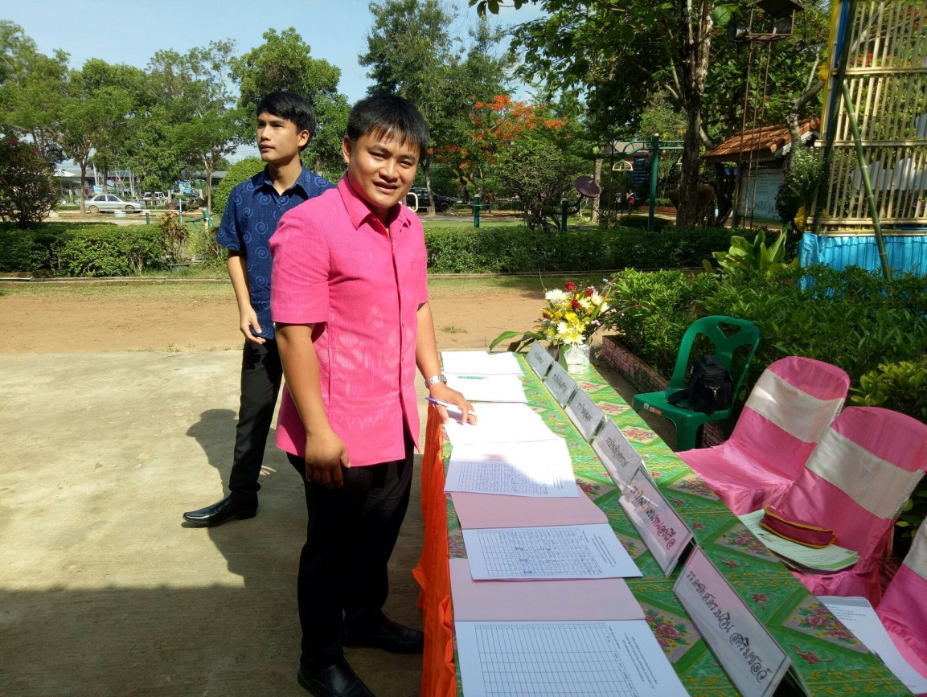
ลงทะเบียนเข้ารับการอบรม

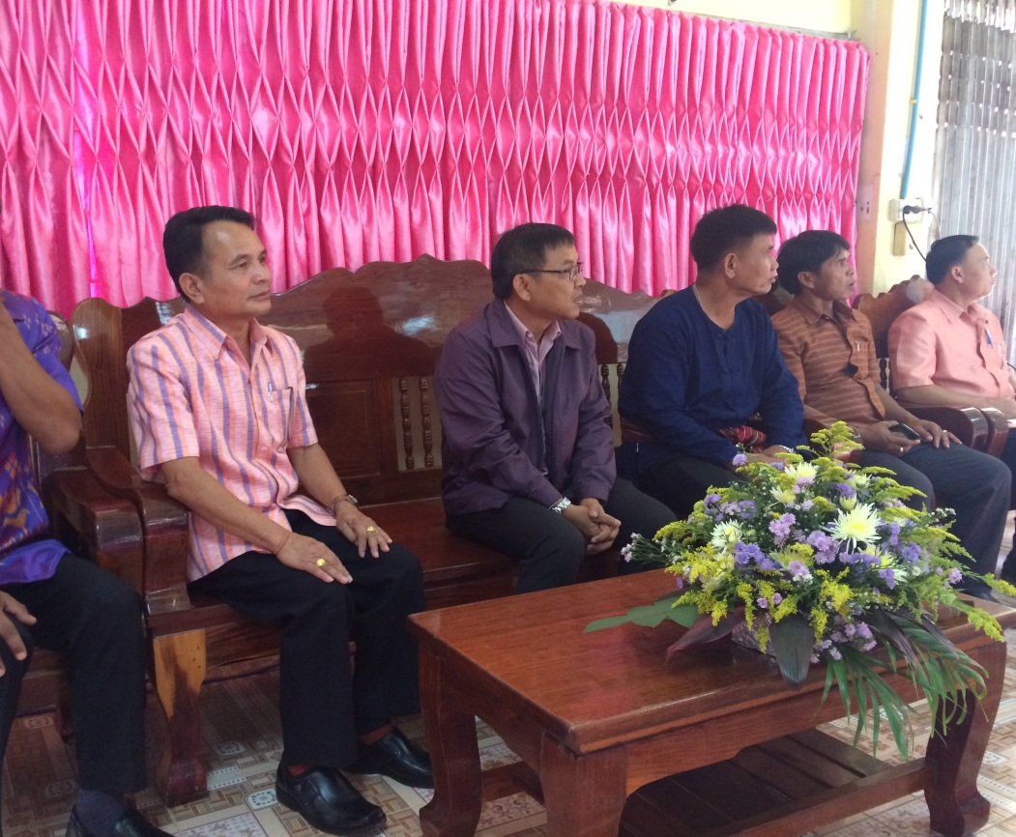
ท่านผอ.เขต เดินทางมาถึงแล้ว

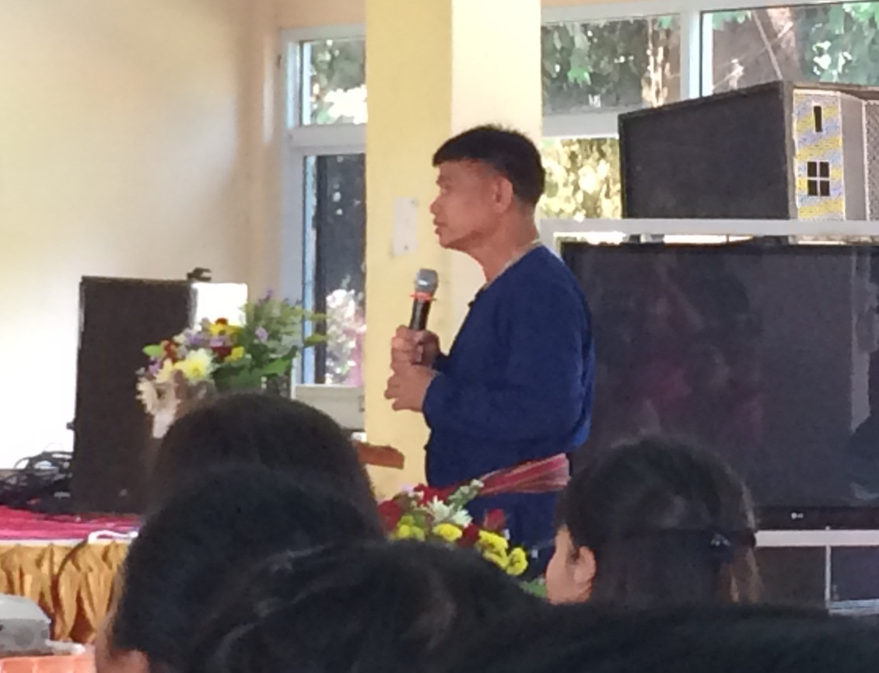
ท่านประธานกลุ่มคอแลน กล่าวรายงาน

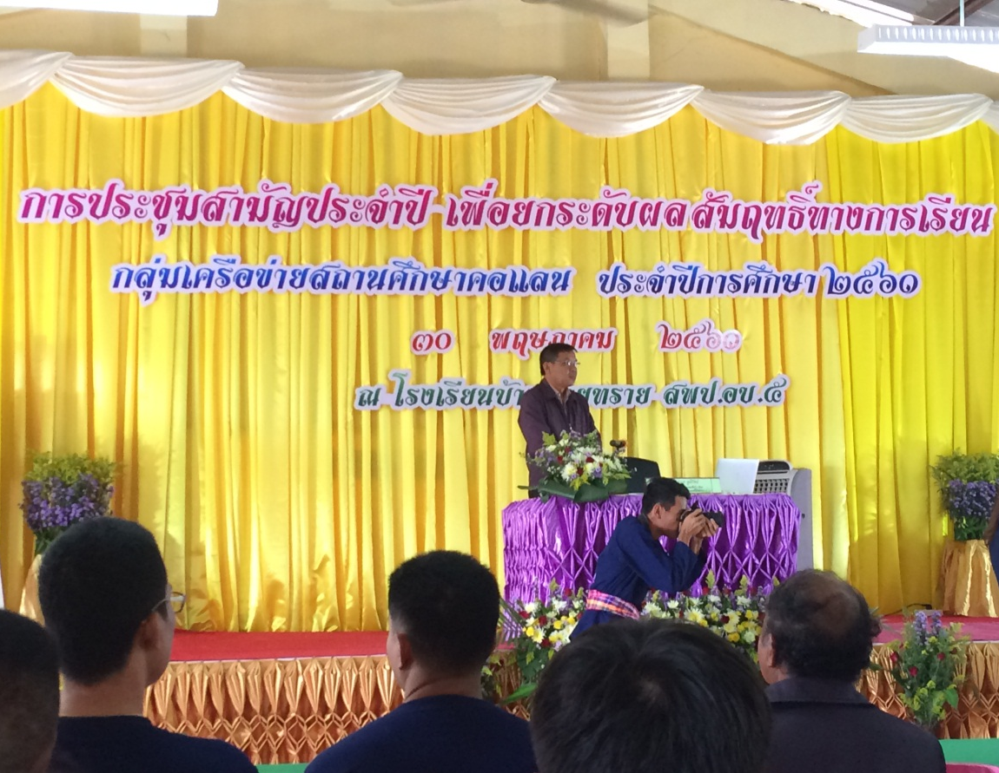
ท่านผอ.เขต รับฟังคำกล่าวรายงาน
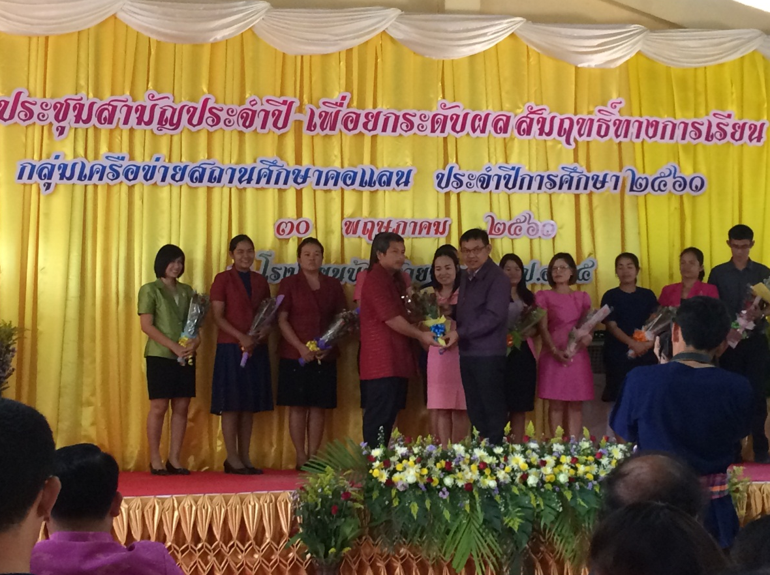
ท่านผอ.เขต มอบช่อดอกไม้

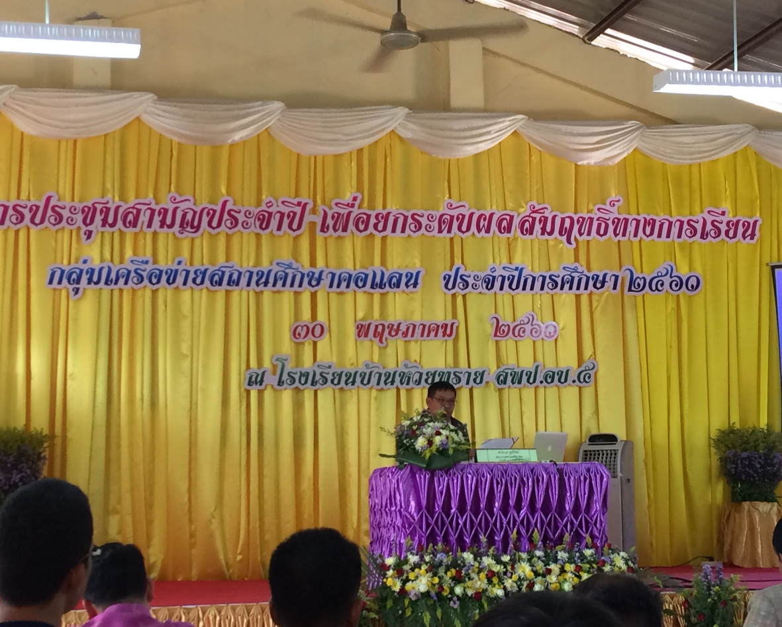
ท่านผอ.เขต มอบนโยบาย
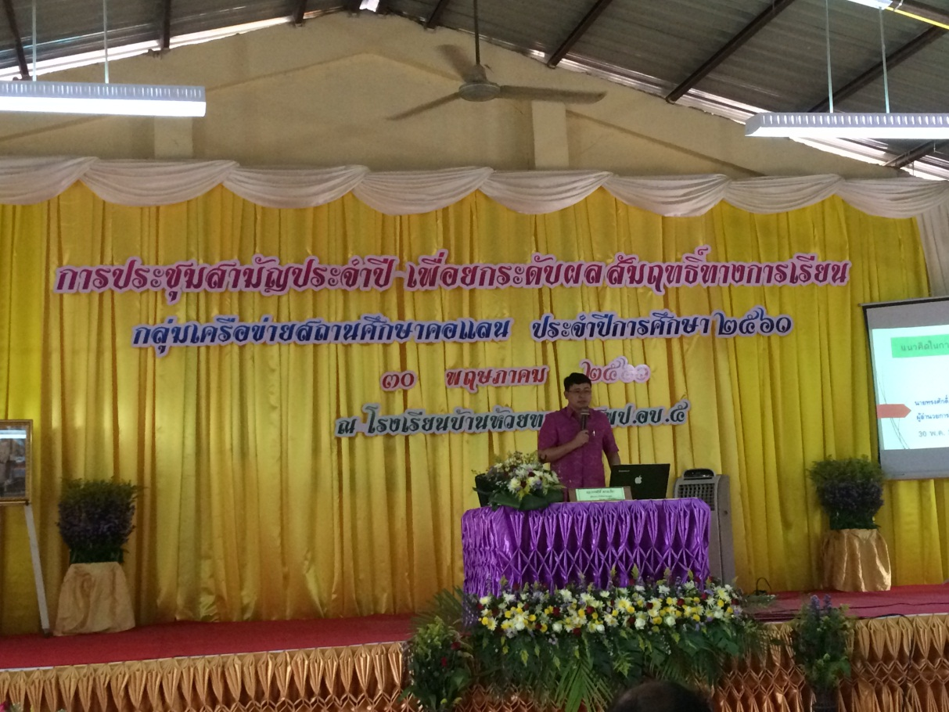
ท่านผอ.ทรงศักดิ์ พรหมธิดา เป็นวิทยากรให้ความรู้แนวทางการยกผลสัมฤทธิ์

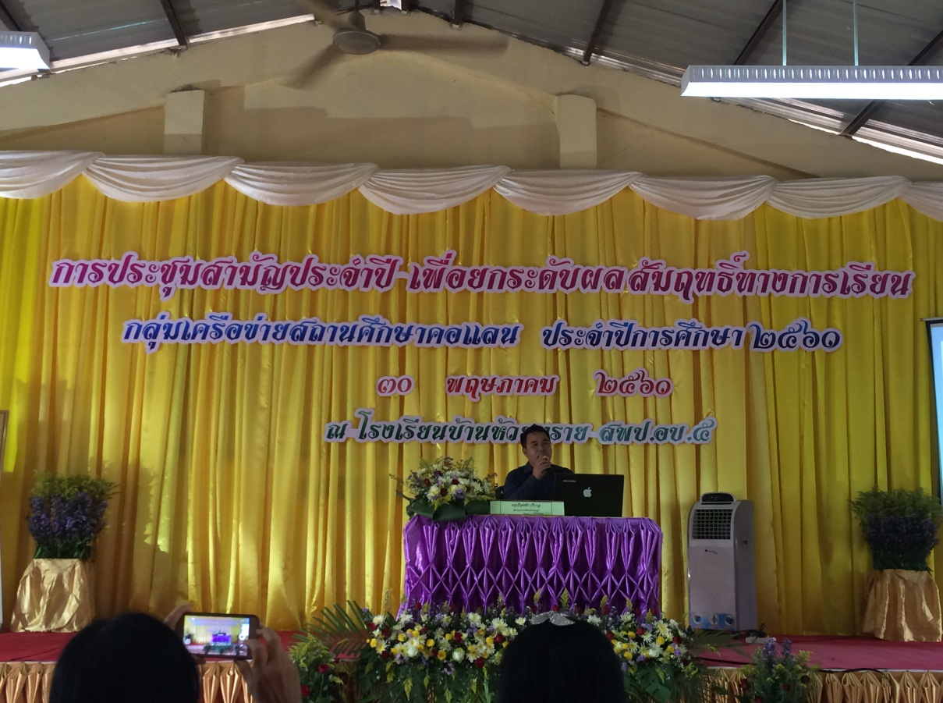
ท่านผอ.เรืองชัย ปริบาล เป็นวิทยากรให้ความรู้ วิจัยในชั้นเรียน
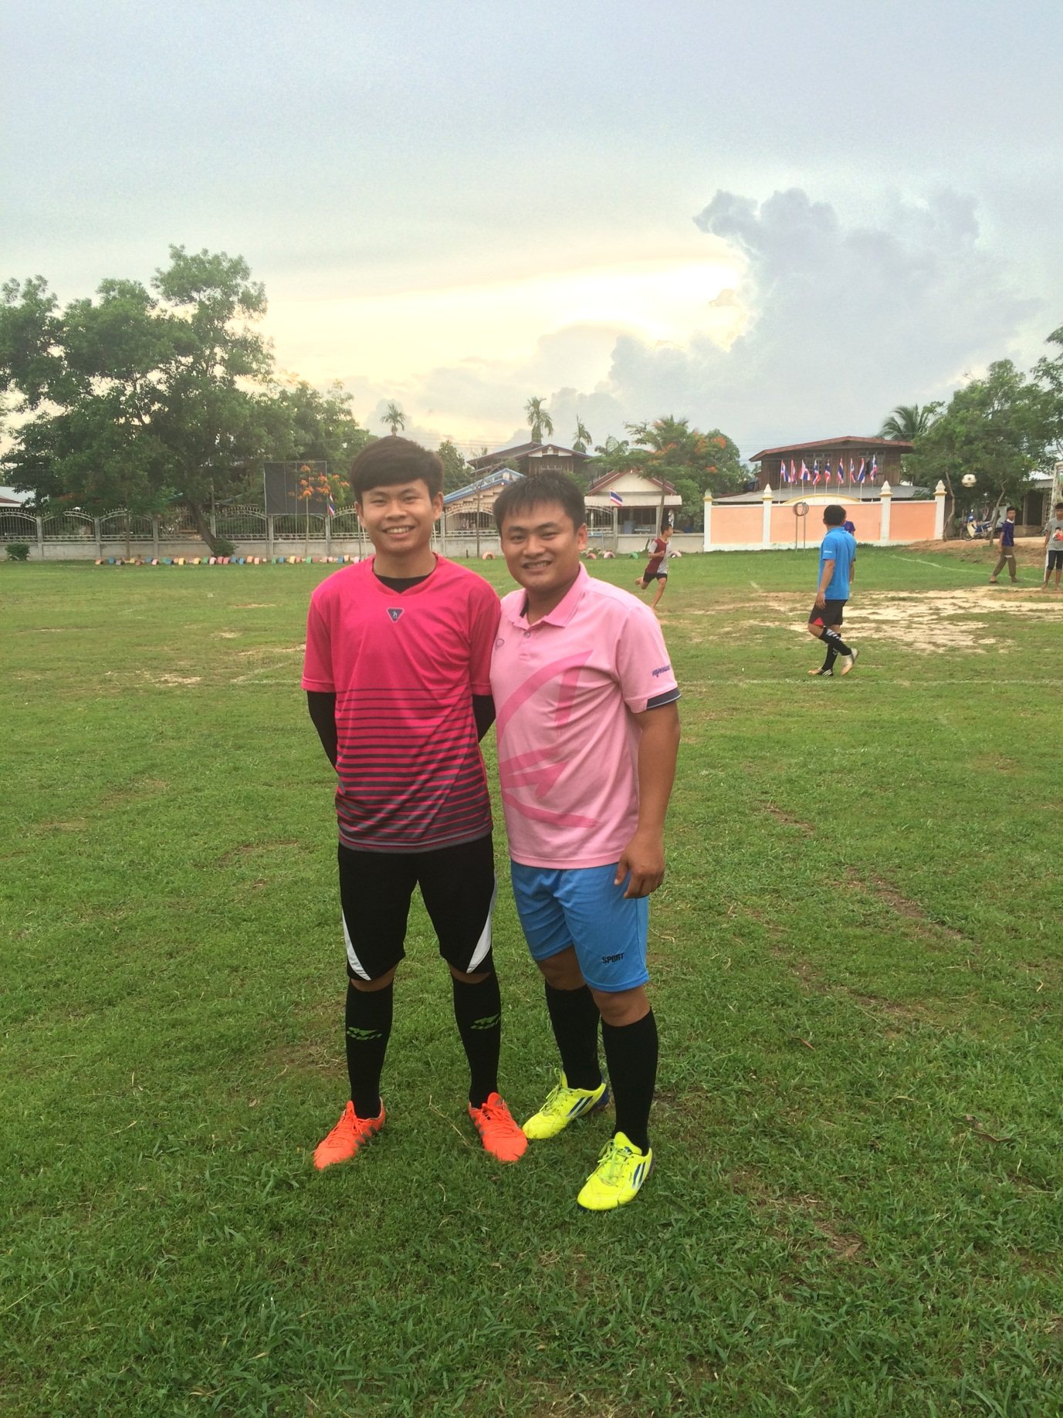
สองพี่น้องนักกีฬาฟุตบอล สีชมพู
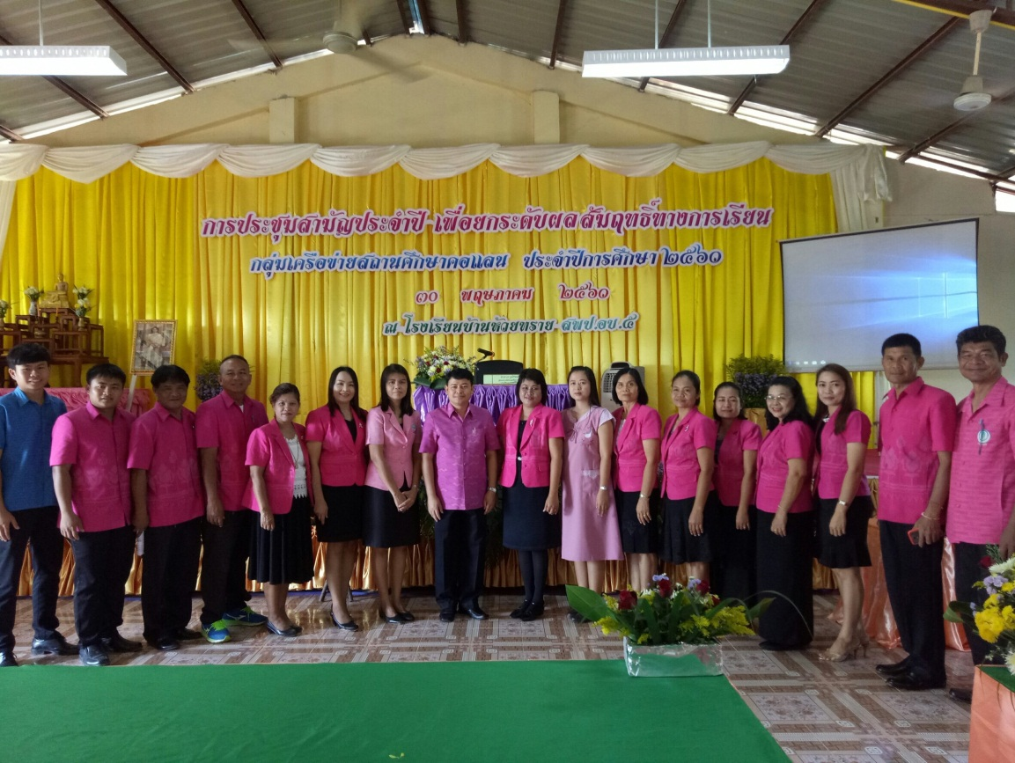
ถ่ายภาพเป็นที่ระลึก ๑

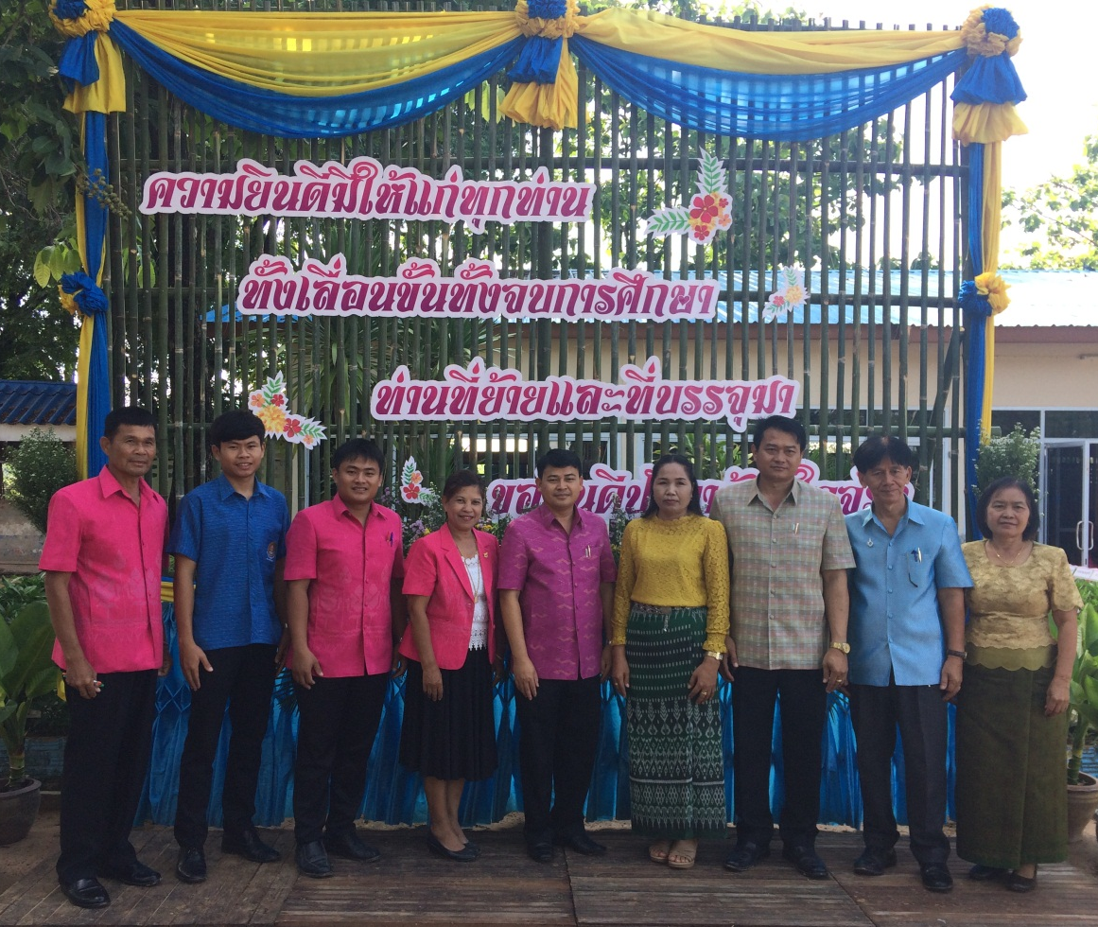
ถ่ายภาพเป็นที่ระลึก ๒
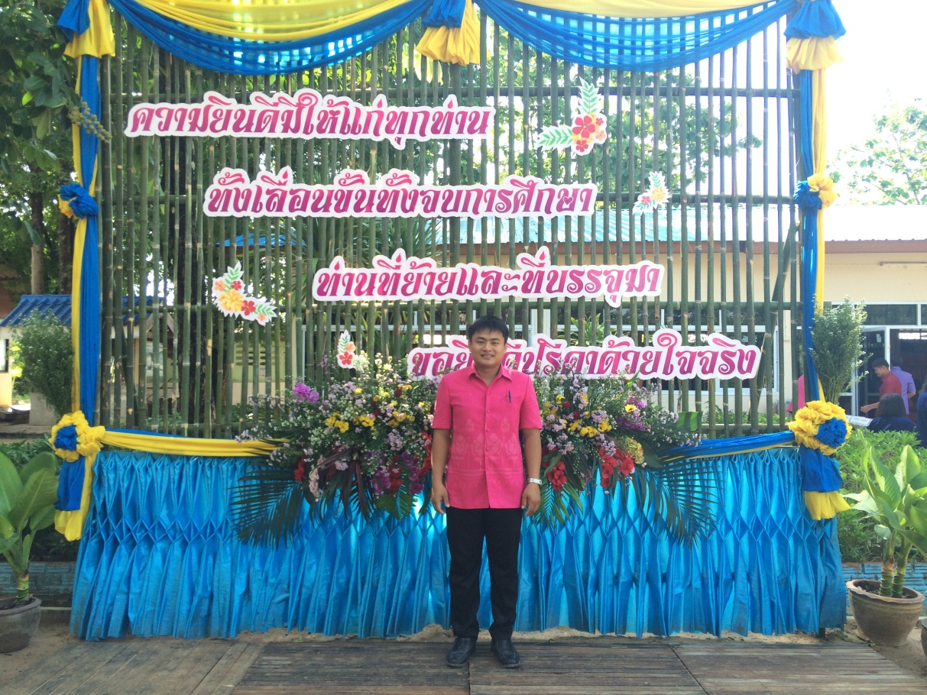
ถ่ายภาพเป็นที่ระลึก ๓
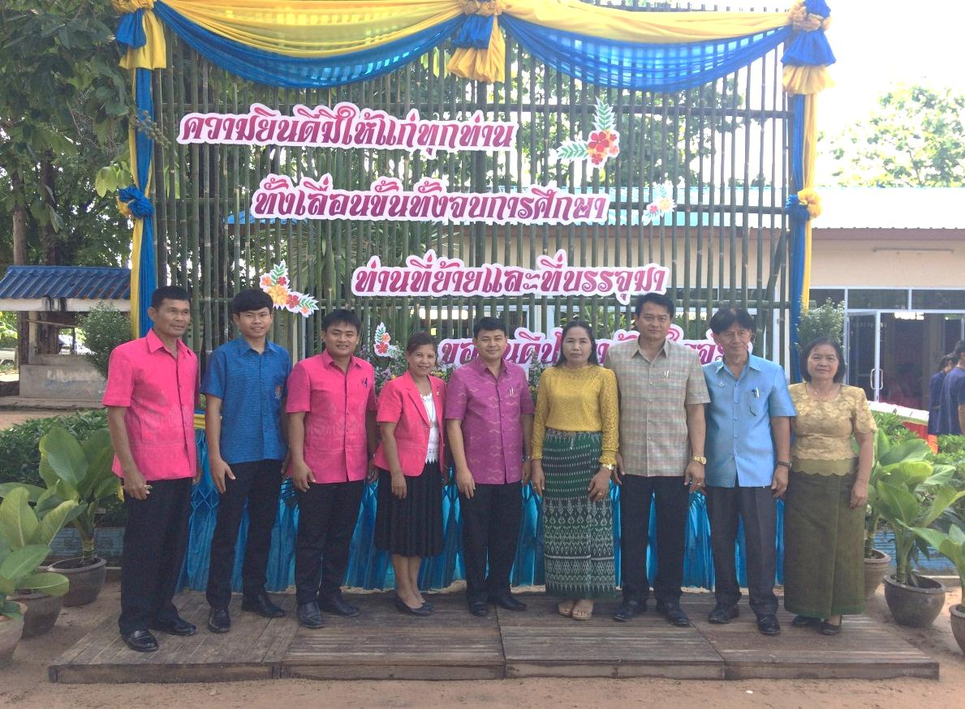

ถ่ายภาพเป็นที่ระลึก ๔
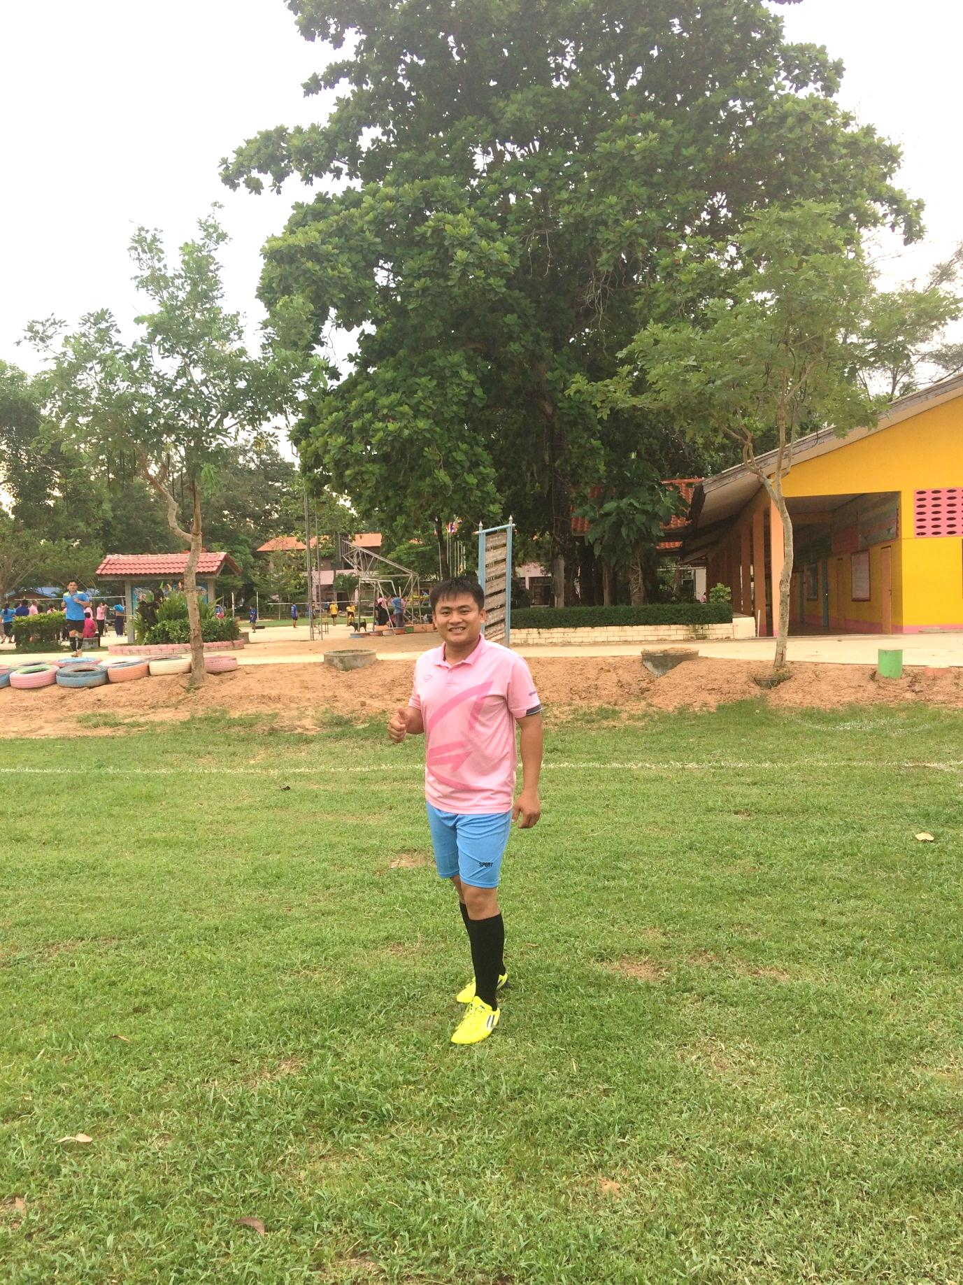
นักกีฬาฟุตบอล สีชมพู

